|  |  |  |  |
| --- | --- | --- | --- |
|  |  | |  |
| Муниципальное бюджетное общеобразовательное учреждение «Новороссийская средняя школа» | | Муниципальнай пӱдiс  «Новороссийсктегi ортымах школа»  Муниципальнай бюджет тиксi ӱгредiг  учреждениезi | |

ПРИКАЗ

01.02.2021 с. Новороссийское № 38

**Об организации питания обучающихся в МБОУ «Новороссийская СШ»**

**в феврале 2021 г.**

На основании приказа Управления образования администрации муниципального образования Алтайский район № 151 от 11.09.2020г. «О реализации мероприятий по предоставлению школьного питания в рамках государственной программы «Развитие образования в Республике Хакасия (2016-2020 годы)» и муниципальной программы «Развитие системы образования муниципального образования Алтайский район на 2017-2020 годы»

п р и к а з ы в а ю:

1. Обеспечить ежедневным бесплатным питанием в сумме 30 рублей на одного ребенка в день с 01.02.2021 года:

1.1. I категория из республиканского бюджета Республики Хакасия – обучающиеся 5-11 классов из малообеспеченных семей - 31 ребенок.

1.2. II категория из бюджета Алтайского района - дети с ограниченными возможностями здоровья, в том числе дети – инвалиды или получающие образование на дому – 1 ребенок.

1.3. III категория из бюджета Алтайского района - дети-сироты – 1 ребенок.

1. 4. IV категория из бюджета Алтайского района - дети, оставшиеся без попечения родителей - 3 ребенка.

2. Обеспечить ежедневным бесплатным питанием в сумме 71 рубль на одного ребенка в день с 01.02.2021 года:

2.1. обучающиеся 1-4 классов из федерального бюджета Российской Федерации, республиканского бюджета Республики Хакасия, бюджета Алтайского района – 69 человек

3. Сидориной С.Н., социальному педагогу, обеспечить надлежащий контроль за целевым и эффективным использованием выделяемых средств.

4. Заведующей складом Афанасенко В.Э., представлять в бухгалтерию Управления образования ежемесячный отчет по расходованию средств. Срок до 25 числа ежемесячно.

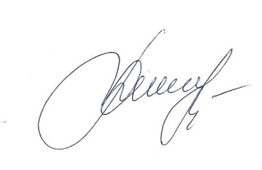5. Контроль за исполнением приказа оставляю за собой.

Директор Т.П. Риккинен